Муниципальное бюджетное учреждение дополнительного образования
«Детская школа искусств имени Василия Васильевича Андреева»

Методическая работа
на тему:

«Развитие координации учащегося-пианиста в ДШИ для достижения музыкальной выразительности в работе над пьесами кантиленного характера»

Концертмейстер:
Юровец И.В.

г. Тверь, 2023
ПЛАН
1. Роль кантилены в музыкальном развитии учащихся.
2. Трудности трактовки в кантилене.
3. Н. Метнер «Сказка» трудности в исполнении
4. Анализ темы, интервальное соотношение в мелодическом языке.
5. Связь моментов с динамическим звуком.
5.1. Аппликатурные возможности
5.2. Динамическое разнообразие.
5.3. Взаимосвязь фактуры и туше.
6. Образ и свобода двигательного аппарата.
7. Выводы и рекомендации.

Тема сегодняшней разработки коснётся координации движений у пианистов для достижения музыкальной выразительности в работе над пьесами кантиленного характера на примере «Сказки» f-moll Н. Метнера.
Накопление навыков исполнения кантиленных миниатюр происходит по мере усложнения фактурной ткани подбираемых произведений. Решающую роль здесь играет гомофонно-гармоническое изложение. На примере данного произведения раскроем характерные особенности восприятия учеником его образного содержания и выразительных элементов музыкального языка, также определим возникающие при этом задачи и укажем на трудности их преодоления.
Художественная сфера кантиленных произведений из репертуара для старших классов по сравнению с произведениями из репертуара для младших классов значительно обогащена в жанровом отношении и в области музыкального языка. По-прежнему лирические пьесы занимают преобладающее место в исполнительском обучении. Работа над лирическими миниатюрами благотворно сказывается на развитии музыкального мышления, художественно-исполнительской инициативы ученика.
В воспроизведении кантиленной мелодии на фортепиано важно, внутренне услышав её выразительные особенности, избрать соответствующее ей тактильное ощущение прикосновение к клавиатуре. Следует иметь в виду, что тембральные различия звучаний мелодии связаны с комплексным владением пальцевыми прикосновениями к клавиатуре и окружающими их движениями вышележащих сочленений всей руки. Не случайны напоминания крупнейших пианистов о слиянии пианистических движений с рисунком и линией развития мелодии. Бытующие в исполнительско-педагогическом лексиконе термины «дыхание в движении», «дышащие руки» указывают на естественную связь пианистической моторики с вокальным произнесением мелодии. В каждом из старших классов круг исполнительских средств, используемых при разучивании кантиленной фактуры, становится всё объёмнее и многообразнее.
«Сказка» Метнера - это яркий и наглядный пример русской песенности. Творчество Н.Метнера - программность. Очень популярен у композитора цикл «Сказок», сегодня мы разберём одну из них f-moll. Пьеса имеет трёхчастную форму.
Тема сказки
I часть. Программа повествования. Грустная мелодия. Это образец русской песенности; В. этой части можно представить картину заснеженного зимнего леса. Волшебство искристых снежинок.
а) Piu-mosso. Сказочное обворожительное волшебство.
б) Темп Вальса уплотнение фактурной ткани. Образ природы, ждущей, трепещущей перед чем-то величественным, грозным. Притаившись, выстроившись по струнке, ожидает появление волшебного образа Деда Мороза.
в) Кульминация всего произведения «повышенная эмоциональная температура». Чередование динамики mf - PP. Сказочный показ застывшего, покрытого снегом леса. Зимняя метель, как бы уходя вслед за Дедом Морозом, напоминает о себе. III часть. Темпо I. Далёкая диезная тональность. Через бекар возвращаемся в f-moll, грустное повествование темы зимней сказки.
В самом начале работы я столкнулась с тем, что ученику не совсем понятен музыкальный язык, т.е. богатая гармония, отклонения не совсем кажутся на первый взгляд простыми и запоминающимися. Сразу же нужно послушать изгибы мелодической линии. Ниспадающая мелодия на 3, 4 и 2 должна быть прочувствованна, а подъём в 3 такте на 6.2 3 (терция) должна прозвучать мягко, 4 (кварта) - открыто, 2 (секунда) - мягко, но внятно. Интонации получаются выразительными, если тактильные ощущения будут очень индивидуальны. Во 2-ой фразе - мелодия становится более смелой, соответственно пальцы должны играть сильнее. В это время левая рука делает совершенно другие игровые движения, это широкие «шаги» должны быть фундаментом гармонии, но не заглушать наши «интервальные» старания. Левая рука гибкая, низко опущено запястье, слегка приподнимается к верхушкам, как бы заглядывая вперёд. Важно, начиная с 2 фразы, прослушать в левой руке хроматическую линию на 3-ей доле. И вот здесь движение кисти происходит таким образом, чтобы она легко отрывалась от клавиатуры, но 5 палец играет бас мягко и глубоко, но крепко, чтобы провести линию баса.
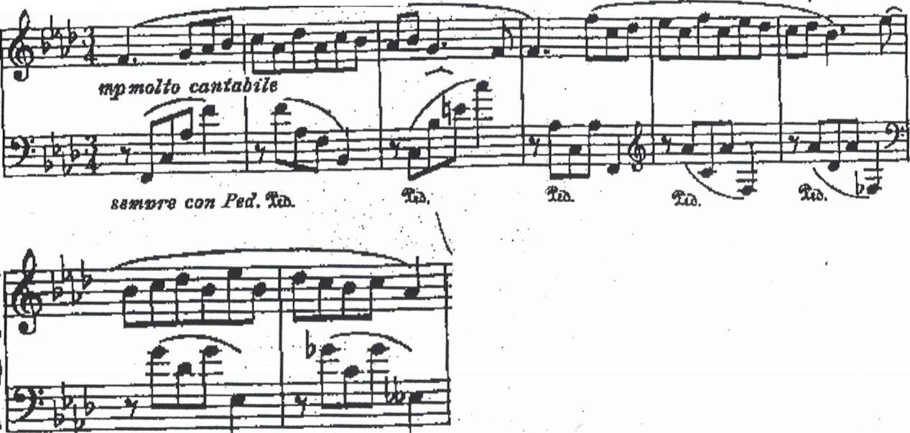
Второе предложение (9 такт) начинается с дыхания, и мелодия здесь настроена с ниспадающим движением, но интервалы мы не должны упускать. Это поможет сделать мелодию более гибкой, выразительной. Начинаем с дыхания, приподнимая кисть, чтобы звук выливался.
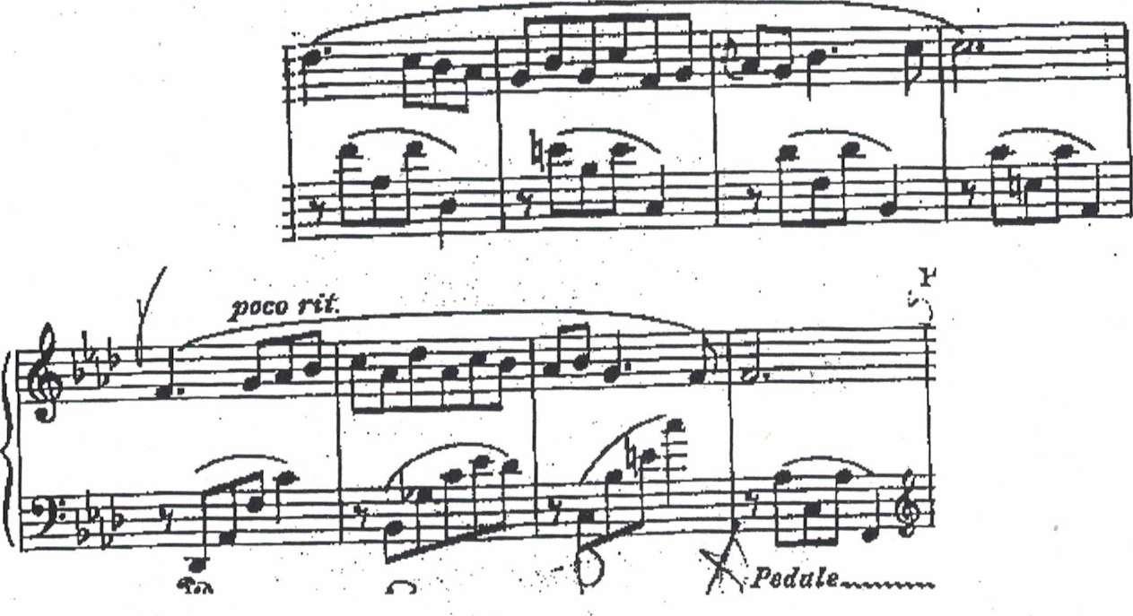

Всё это была тема сказки. Обратите внимание, что руки, выполняя каждая свою функцию, сыграли слажено, двигательные моменты здесь должны помочь раскрыть звуковую палитру темы. Нельзя не упомянуть в данном случае о роли предплечья и локтевого сгиба. Необходимая свобода в предплечье и локте в партии левой руки даст нам необходимую гибкость в мелодии и самое главное выразительность в этих 4-х звуках, важно провести линию мягкими движениями в левой руке от баса к верхушке. Ни в коем случае нельзя прижимать локти или делать лишние движения в левой руке. В кантилене нужен очень глубокий певучий звук и когда рука вследствие абсолютного легато связана с клавиатурой, нужен разумный размах пальцев (конечно, при содействии руки), т.к. Высота, достигаемая поднятием всей руки над клавиатурой запрещена из-за абсолютного легато. Микродинамика в партии левой руки - это тоже интонационная выразительность, но при помощи пальцевой свободы. Каждый палец должен знать, что он в данном пассаже делает. При хорошем размахе пальцев, каждый знает своё назначение. Итак, 5-й палец с размаха хорошо погружается в клавиатуру, помощь плеча и кисти здесь особенно ярко видна, затем перемещаясь от баса на следующий звук, палец переходит плавно, но на 3-й звук нужно хорошо размахнуться при таком далёком расстоянии предлагаю взять такую аппликатуру 5-3-2-1, можно рассматривать и 5-2-1-2 как альтернативу, исходя из физических возможностей. И к верхушке необходимо помочь кистью и поворотом локтевого сустава.
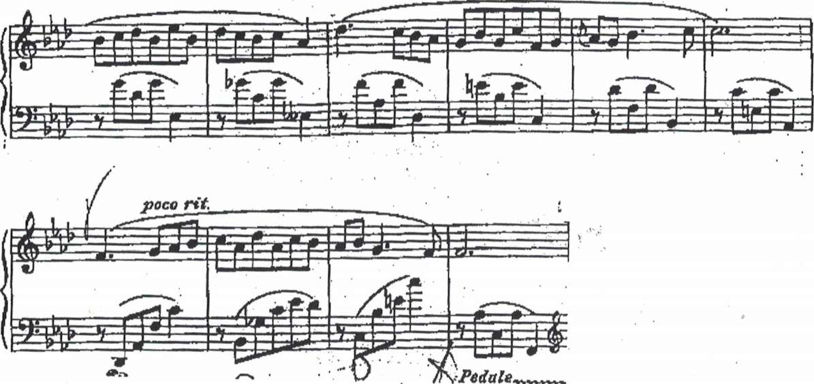
Средняя часть «Piu mosso» - сказочный образ темп руббато. в этой части уплотняется фактурная ткань. Здесь можно смело говорить что Метнер - композитор фактуры.
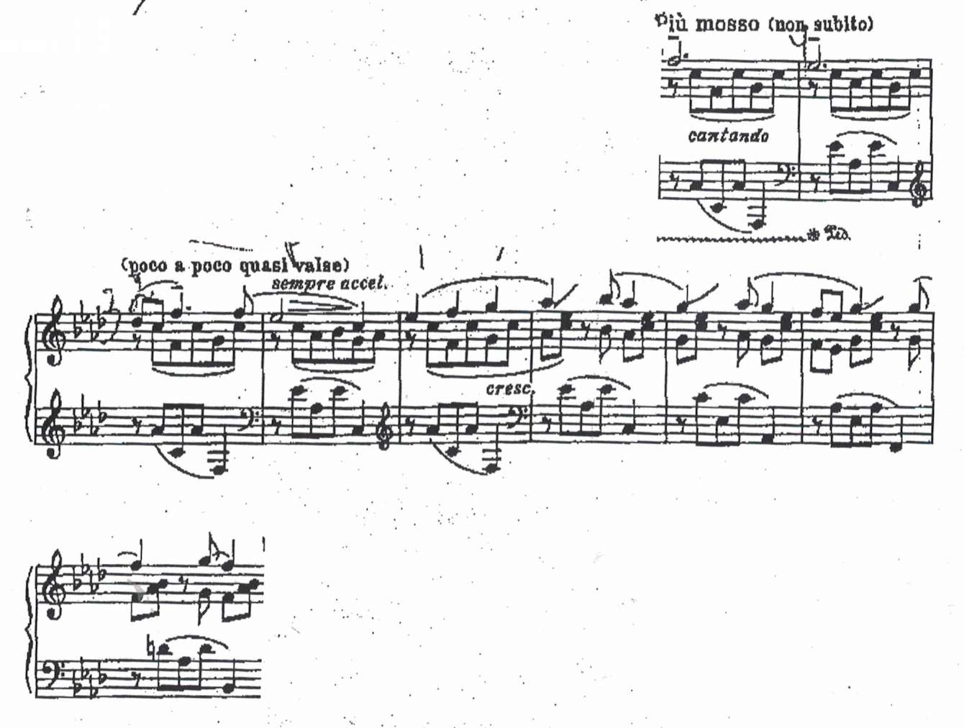

Левая рука в этой части совершает такие же действия, как и в начале. Мелодические верхушки прослушивать в переплетении с покачиванием в среднем голосе. Здесь возможна трудность звуковой градации, т.к. средний голос нужно сыграть на легато при исполнении Р (пиано), а заодно и выстроить динамическую линию... В работе с учащейся возникали трудности в этом, она не чувствовала дыхания на паузах, поэтому мелодическая линия рвалась, звучала нелогично выстроенной. Недостаточно легато, потому, что было недостаточно гибкости. Гибкость, недостижима без участия в игре предплечья и плеча (обычно первого больше, чем второго).
В Tempo di Valse полифонические переплетения необходимо прослушать, поиграть отдельно нижний, средний голос, затем прослушать их направления движения, сначала они. расходятся, как бы ставя вопрос, затем сходятся (ответ). Употребить методы работы над полифонией (разделить голоса).
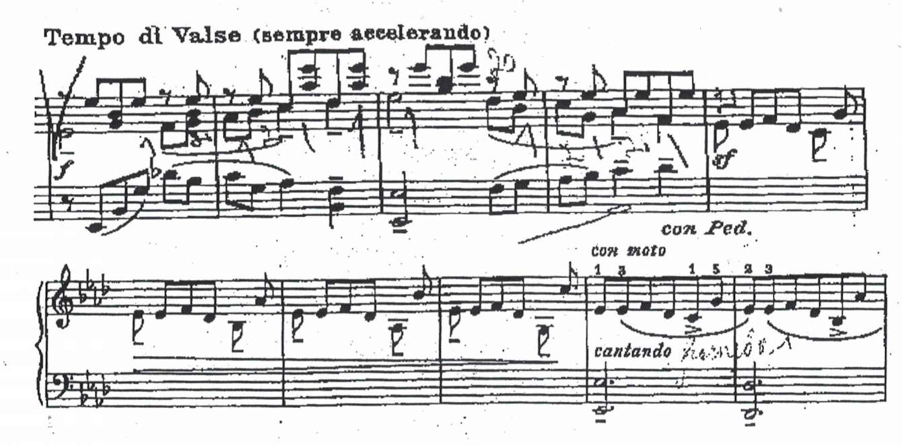
Но при этом подголоски, в верхнем голосе находятся далеко от мелодии, которую нужно ещё и проакцентировать. При этом необходимо открыть кисть и при помощи кисти, гибкого движения достать эти верхушки в переходе к октавному изложению темы «Деда Мороза», с учащейся останавливались на пяти тактах. На третьей доле появляется эта тема в правой руке. Тему сложить из звуков третьей доли, из которой рождается тема solo.
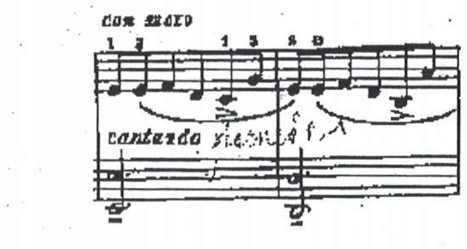

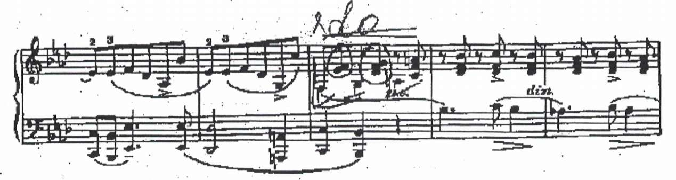
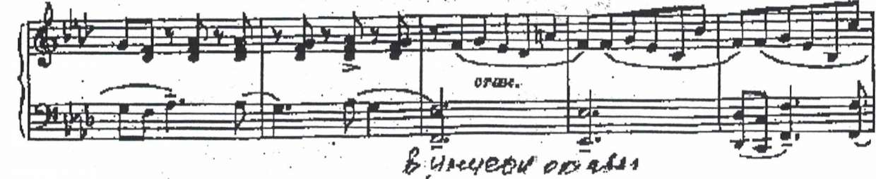
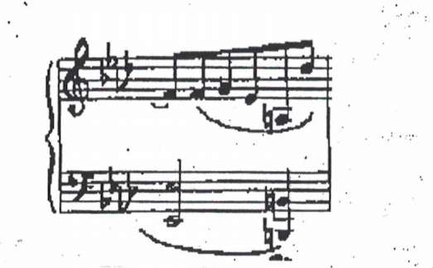
Никакой текстовой и фактурной трудности здесь нет. Но обратите внимание, что звуки левой руки делают красивый, эффектный уход к октавам. На dim. настойчиво о себе заявляют нижние звуки, ведя игровой диалог. Руки гибкие, но расположены ближе к клавиатуре. Начинаем игру октав осторожным, но полным звуком, восьмушки в правой руке играют мелко, только подчёркивают акценты, и открывая кисть для интонирования вверх идущих шагов слабой доли.
Октавы исполнять полным звуком, плотно. В этом уместно сравнить и показать ученику лейтмотив «Дед. Мороз» из оперы Римского-Корсакова «Снегурочка».
Во-первых, оркестровость этого момента, сказочный образ должен подтолкнуть ученика к ясности этого момента. И вот здесь свобода предплечья и локтевого сгиба, гибкость кисти можно показать во «всей красе». И чем глубже ученик поймёт это, тем колоритней будет исполнение этого момента.
После октав идёт переход к 3 части.
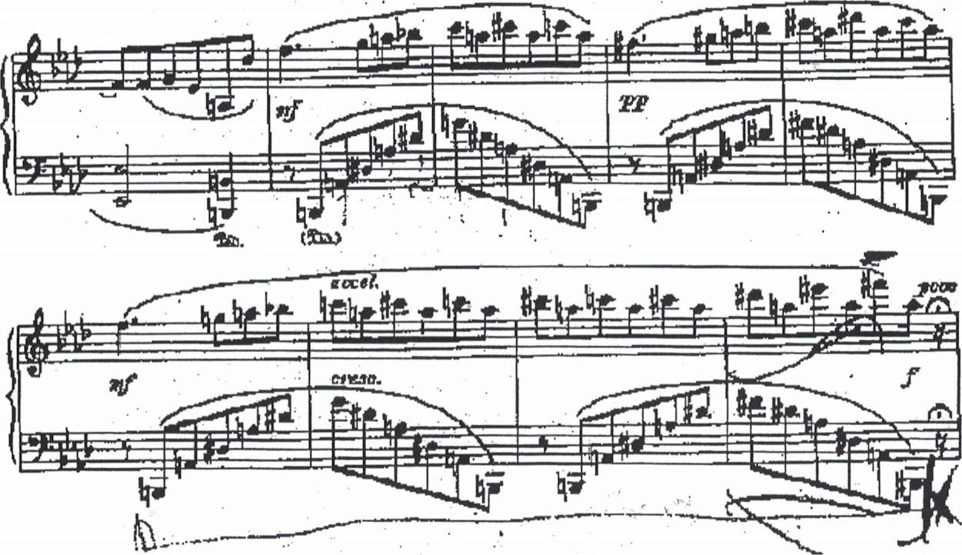
Левую руку захватывают пассажи. Достаточно трудное, неудобное место оказалось для моей ученицы. Хорошее легато, мелодия чередуется mf- Р, туше меняется, при этом .нужно в темпе accel. сделать хорошее развитие, оборвать линию, остаться на фермато. Очень важно здесь прочувствовать это эмоционально.
Левую руку - отрабатывали отдельно и достаточно долго. Конечно же, не хватало гибкости, техничности. Довольно широкий охват пассажей требует подвижности' кисти, цепкости пальцев. Очень важно здесь обратить внимание на двигательные моменты кисти локтя. На нижних звуках кисть опускается, затем идёт поворот и подъём к верхнему звуку, после чего ниспадающие звуки возвращают кисть в исходное положение. В работе над этим местом у учащейся возникала проблема: у неё недостаточное ощущение клавиатуры, вследствие чего звук получался сухой, кричащий, легато «шагающее» т.к. она хотела добиться cresc., accel. и прийти к яркому f. Но в связи с тем, что девочка была довольно хрупкая, игровой аппарат слабый (а с этим может столкнуться каждый) пассажи довольно долго не удавались. Здесь я посоветую всем попробовать очень продуктивное упражнение для ощущения клавиатуры, для укрепления пальцев и свободы кисти.
Сравнить всю руку от плеча до кончиков пальцев с висячим мостом, один конец которого закреплён в плечевом суставе, а другой - в пальце клавиатуры. «Мост» гибкий и упругий, опоры же его крепкие и устойчивые. Этот самый «мост» мы заставляем иногда раскачиваться во все стороны, вправо, влево, вверх и вниз, вертеть его однако, так, чтобы палец, держащий клавишу, при этом ни на секунду не покидал её. Кто проделывает этот простой опыт убеждается в этом, как велика мажет быть гибкость, упругость и свобода в движении всей руки (от плеча до пальца) при полной уверенности, точности и устойчивости кончика пальца на клавише палец, верхний кончик его, должен вцепиться в клавишу, причём надо понять, что для этого вовсе не нужно ни много давления, ни много силы, а ровно столько веса, чтобы удержать клавишу на «дне» клавиатуры. Кульминация - я бы определила это место как «повышенная эмоциональная температура».
Прочувствовать переход от II части к, III - важно очень эмоционально, как бы зависнуть над клавиатурой и плавно, незаметно прикрыть звук туловищем перенести руки к Фа диезу.
Начало III части - реприза, далёкая диезная тональность. Начинать затаив дыхание, звук «закрыть», затем постепенно открывая, вести к более реальному звучанию.
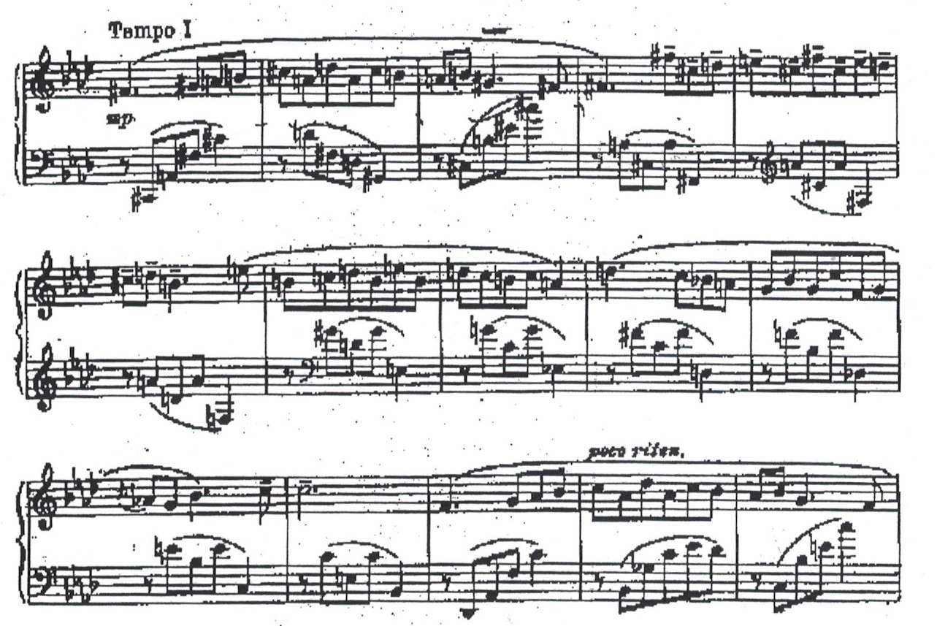
Туше при «закрытом» звуке мягкое прикосновенное, пальцы не поднимать, только ощущать бархатное дно клавиатуры, затем приподнимая, активнее работать пальцами, приближаем звук к реальному звучанию. Левая рука - это тот же аккомпанемент оркестра. Заключение Piu mosso.
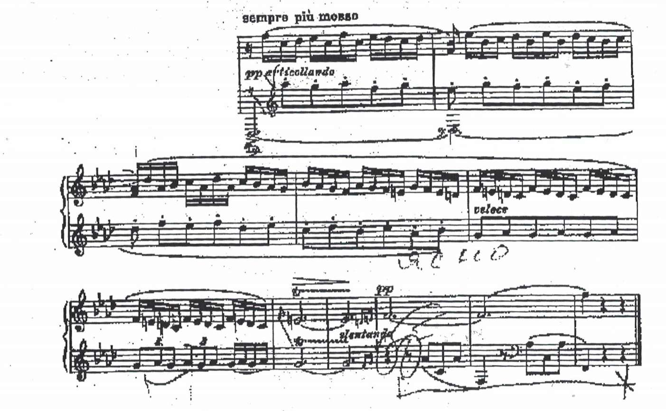
В этом фрагменте нужно обратить внимание, что каждая рука здесь главная, партия левой и правой руки - равноправны. Это своего рода полифонический момент. Ученику необходимо сыграть по отдельности. Расположение рук в этом моменте различное. Правая рука опущена низко, левая шагает поверх правой руки, кисть приподнята, как бы висит над правой рукой. Очень важно проинтонировать каждый голос, но чтобы это звучало сбалансировано. Ниспадающие шестнадцатые должны звучать мелодично. Повторяющийся один и тот же настойчивый эпизод эти фигураций приводит к трели. Сложность в ритмической группе 4 на 3 устраняется в такой же позиции игрового аппарата. Правая рука находится в положении над левой рукой, и в трели кисть опускается в относительно спокойное положение равновесия, и приходит к тонике. Заканчиваем на PP. В этом эпизоде необходимо пьесу закончить выразительным проведением окончаний в левой руке. И вот здесь тоже гибкость кисти левой руки и близость к клавиатуре с минимальным подъёмом пальцев приведут к спокойствию и «растворению» звуковой палитры.
Все мы знаем, что свобода есть осознанная необходимость. Но если техническое воспитание пальцев рук, всего двигательного аппарата в целом будет отставать от воспитания Духовного, мы рискуем вырастить плохого исполнителя. Чем больше уверенность музыкальная, тем меньше будет неуверенность техническая. И сколько бы мы не работали над всеми методами двигательной моторики, если ученик будет оторван от художественного мышления произведения, то добиться действительно хорошей игры просто невозможно.

ИСПОЛЬЗОВАННАЯ ЛИТЕРАТУРА

1. «Об искусстве фортепианной игры»
2. Е. Милич. «Воспитание ученика-пианиста»
3. Л. Григогьев, Я. Платек «Современные пианисты».

